Советы родителям: как помочь детям подготовиться к экзаменам.
- Не тревожьтесь о количестве баллов, которые ребенок получит на экзамене, и не критикуйте ребенка после экзамена. Внушайте ребенку мысль, что количество баллов не является совершенным измерением его возможностей.
- Не повышайте тревожность ребенка накануне экзаменов - это может отрицательно сказаться на результате тестирования. Ребенку всегда передается волнение родителей, и если взрослые в ответственный момент могут справиться со своими эмоциями, то ребенок в силу возрастных особенностей может эмоционально "сорваться".
- Подбадривайте детей, хвалите их за то, что они делают хорошо.
- Повышайте их уверенность в себе, так как чем больше ребенок боится неудачи, тем более вероятности допущения ошибок.
- Наблюдайте за самочувствием ребенка, никто, кроме Вас, не сможет вовремя заметить и предотвратить ухудшение состояние ребенка, связанное с переутомлением.
- Контролируйте режим подготовки ребенка, не допускайте перегрузок, объясните ему, что он обязательно должен чередовать занятия с отдыхом.
- Обеспечьте дома удобное место для занятий, проследите, чтобы никто из домашних не мешал.
- Обратите внимание на питание ребенка: во время интенсивного умственного напряжения ему необходима питательная и разнообразная пища и сбалансированный комплекс витаминов. Такие продукты, как рыба, творог, орехи, курага и т.д. стимулируют работу головного мозга.
- Помогите детям распределить темы подготовки по дням.
- Ознакомьте ребенка с методикой подготовки к экзаменам. Не имеет смысла зазубривать весь фактический материал, достаточно просмотреть ключевые моменты и уловить смысл и логику материала. Очень полезно делать краткие схематические выписки и таблицы, упорядочивая изучаемый материал по плану. Если он не умеет, покажите ему, как это делается на практике. Основные формулы и определения можно выписать на листочках и повесить над письменным столом, над кроватью, в столовой и т.д.
- Подготовьте различные варианты тестовых заданий по предмету (сейчас существует множество различных сборников тестовых заданий). Большое значение имеет тренаж ребенка именно по тестированию, ведь эта форма отличается от привычных ему письменных и устных экзаменов.
- Заранее во время тренировки по тестовым заданиям приучайте ребенка ориентироваться во времени и уметь его распределять. Тогда у ребенка будет навык умения концентрироваться на протяжении всего тестирования, что придаст ему спокойствие и снимет излишнюю тревожность. Если ребенок не носит часов, обязательно дайте ему часы на экзамен.
- Накануне экзамена обеспечьте ребенку полноценный отдых, он должен отдохнуть и как следует выспаться.

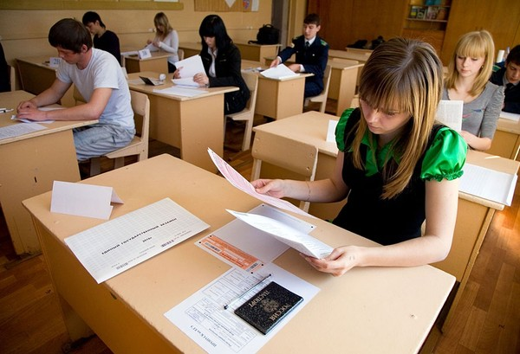
Помните:
Самое главное - это снизить напряжение и тревожность ребенка и обеспечить подходящие условия для занятий.
Накануне экзамена. С вечера накануне экзамена перестань готовиться, выспись как можно лучше, чтобы встать отдохнувшим, с ощущением «боевого» настроя. В пункт сдачи экзамена ты должен явиться, не опаздывая, лучше за полчаса до начала тестирования. При себе нужно иметь пропуск, паспорт и несколько гелиевых или капиллярных ручек с черными чернилами. Приведем несколько универсальных рецептов для более успешной тактики выполнения тестирования.
Сосредоточься! После выполнения предварительной части тестирования (заполнения бланков), когда ты прояснил все непонятные для себя моменты, постарайся сосредоточиться и забыть про окружающих. Жесткие рамки времени не должны влиять на качество твоих ответов. Перед тем, как вписать ответ, перечитай вопрос дважды и убедись, что ты правильно понял, что от тебя требуется.
Начни с легкого! Начни отвечать с тех вопросов, на которые точно знаешь ответ. Надо научиться пропускать трудные или непонятные задания. Помни: в тексте всегда найдутся такие вопросы, с которыми ты обязательно справишься. Просто глупо недобрать очков только потому, что ты не дошел до «своих» заданий, а застрял на тех, которые вызывают у тебя затруднения. Читай задание до конца! Спешка не должна приводить к тому, что ты стараешься понять условия задания «по первым словам» и достраиваешь концовку в собственном воображении. Это верный способ совершить досадные ошибки в самых легких вопросах.

Проверь! Оставь время для проверки своей работы, хотя бы, чтобы успеть пробежать глазами и заметить явные ошибки. Стремись выполнить все задания, но помни, что на практике это нереально. Учитывай, что тестовые задания рассчитаны на максимальный уровень трудности, и количество решенных тобой заданий вполне может оказаться достаточным для хорошей оценки.

Поддержка родителей- это один из важнейших факторов,
определяющих успешность Вашего ребенка в сдаче единого основного экзамена

